16 lutego 2018 roku w ramach współpracy szkół należących do Dolnośląskiej Rodziny Szkół im. Armii krajowej i Bohaterów AK
po raz kolejny realizowaliśmy projekt ,,Noc z historią”.
Tematem tegorocznych działań były „Drogi Polski do Niepodległości”.
Uczniowie zebrali się w sali gimnastycznej, gdzie wysłuchali przemówienia Naczelnika Sił Zbrojnych Szkoły Podstawowej Nr 23, zostali podzieleni na odziały zbrojne, złożyli przysięgę i pod opieką komendantów (nauczycieli) przeszli do miejsc zgrupowania, aby realizować zadania. Każdy z oddziałów miał przygotować informację na temat jednego z Ojców Niepodległości:
Romana Dmowskiego, Józefa Piłsudskiego, Wincentego Witosa, Ignacego Daszyńskiego, Ignacego Paderewskiego. Praca w grupach obejmowała również: rozwiązanie testu o Józefie Piłsudskim, malowanie flagi i godła Polski, odszyfrowanie zaszyfrowanej wiadomości, test sprawnościowy. Po zaprezentowaniu wykonanych zadań, żołnierze integrowali się poprzez śpiew i taniec.
Ostatnim zadaniem był … wspólny ,,Posiłek Legionisty”.
Zakończeniem wspólnych zadań, zabawy, rywalizacji sportowej
i konkurencji testowych ze znajomości historii naszej ojczyzny był seans filmowy tematycznie związany z bohaterami naszej ,,Nocy z historią”.
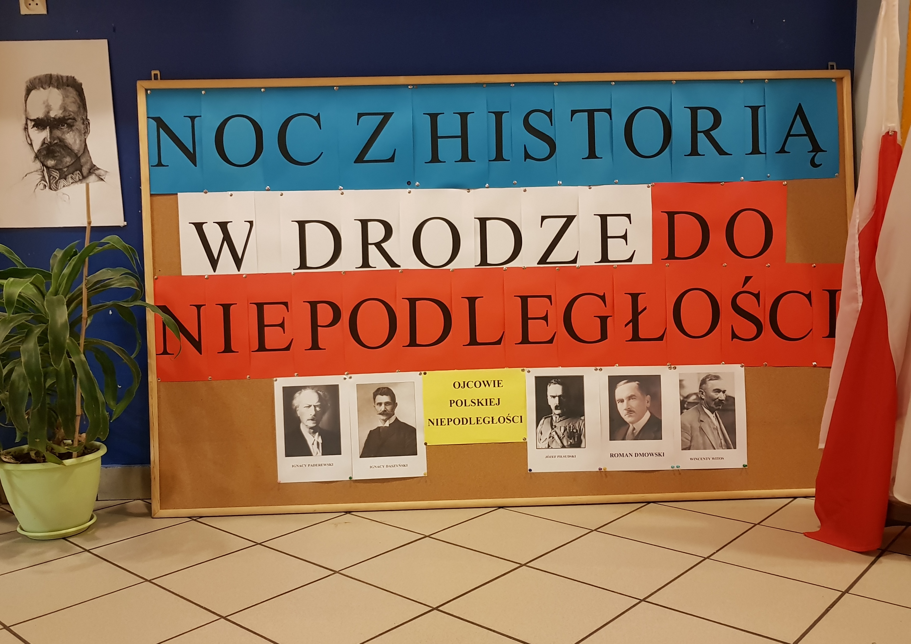

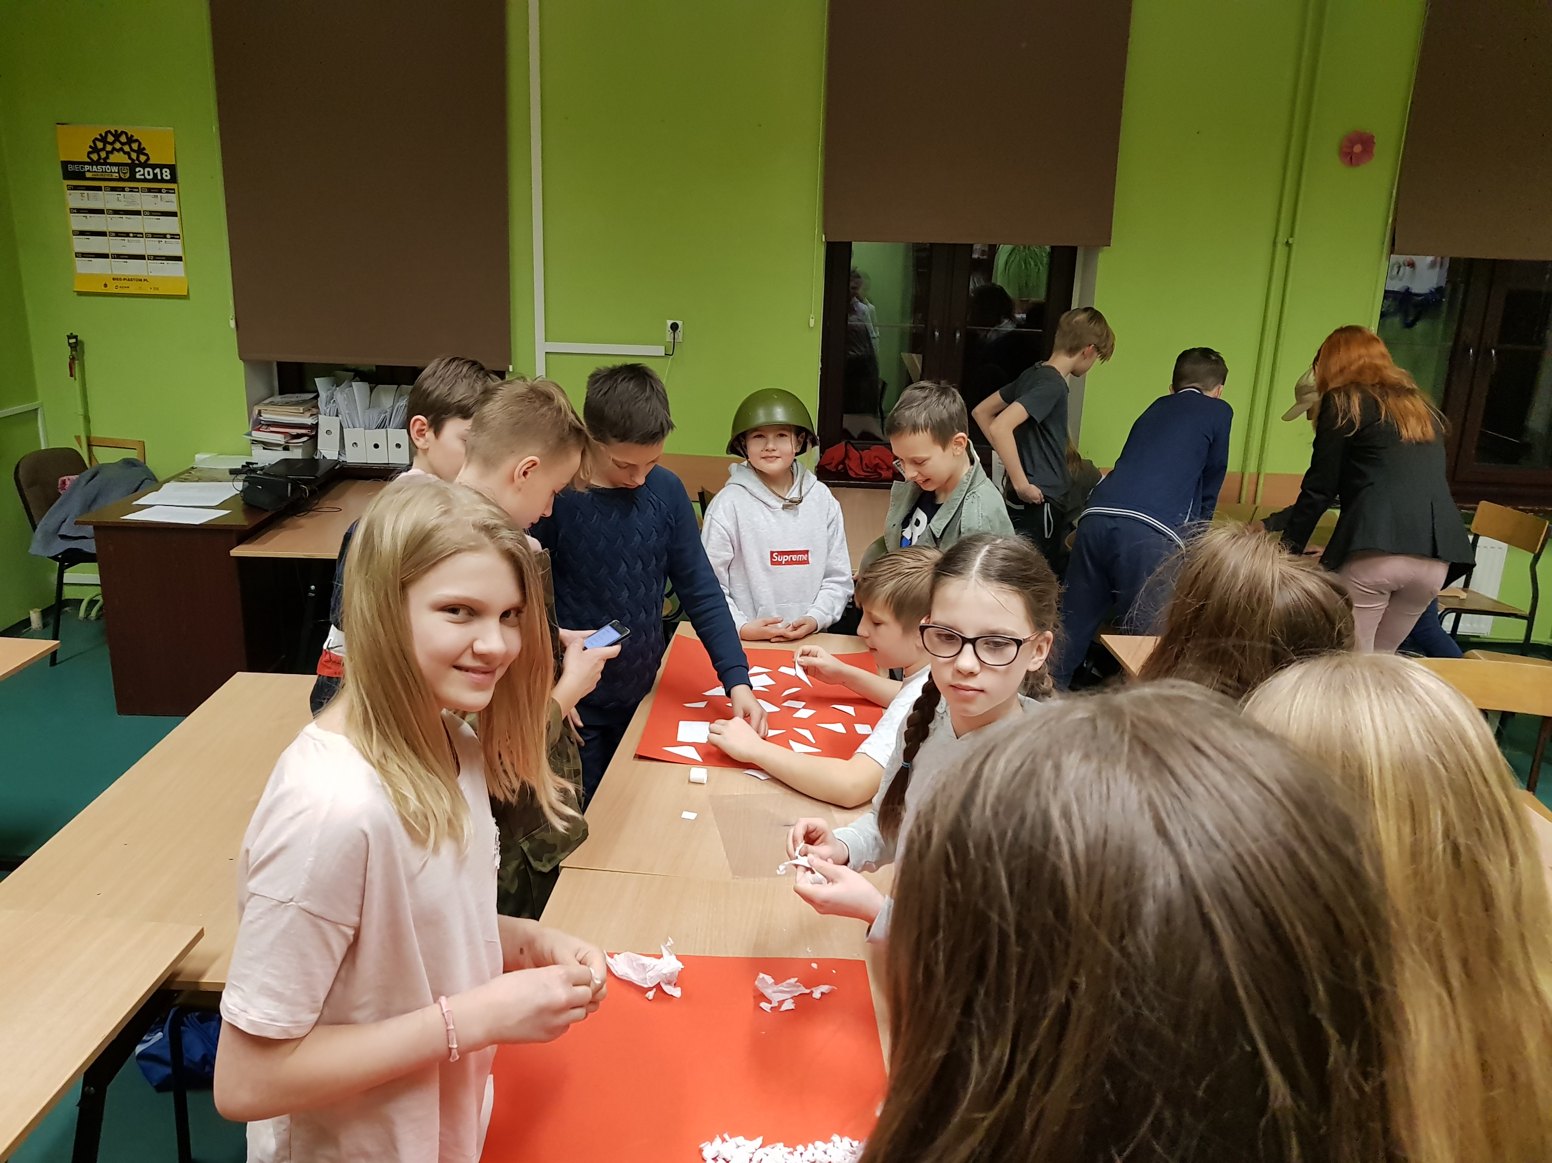
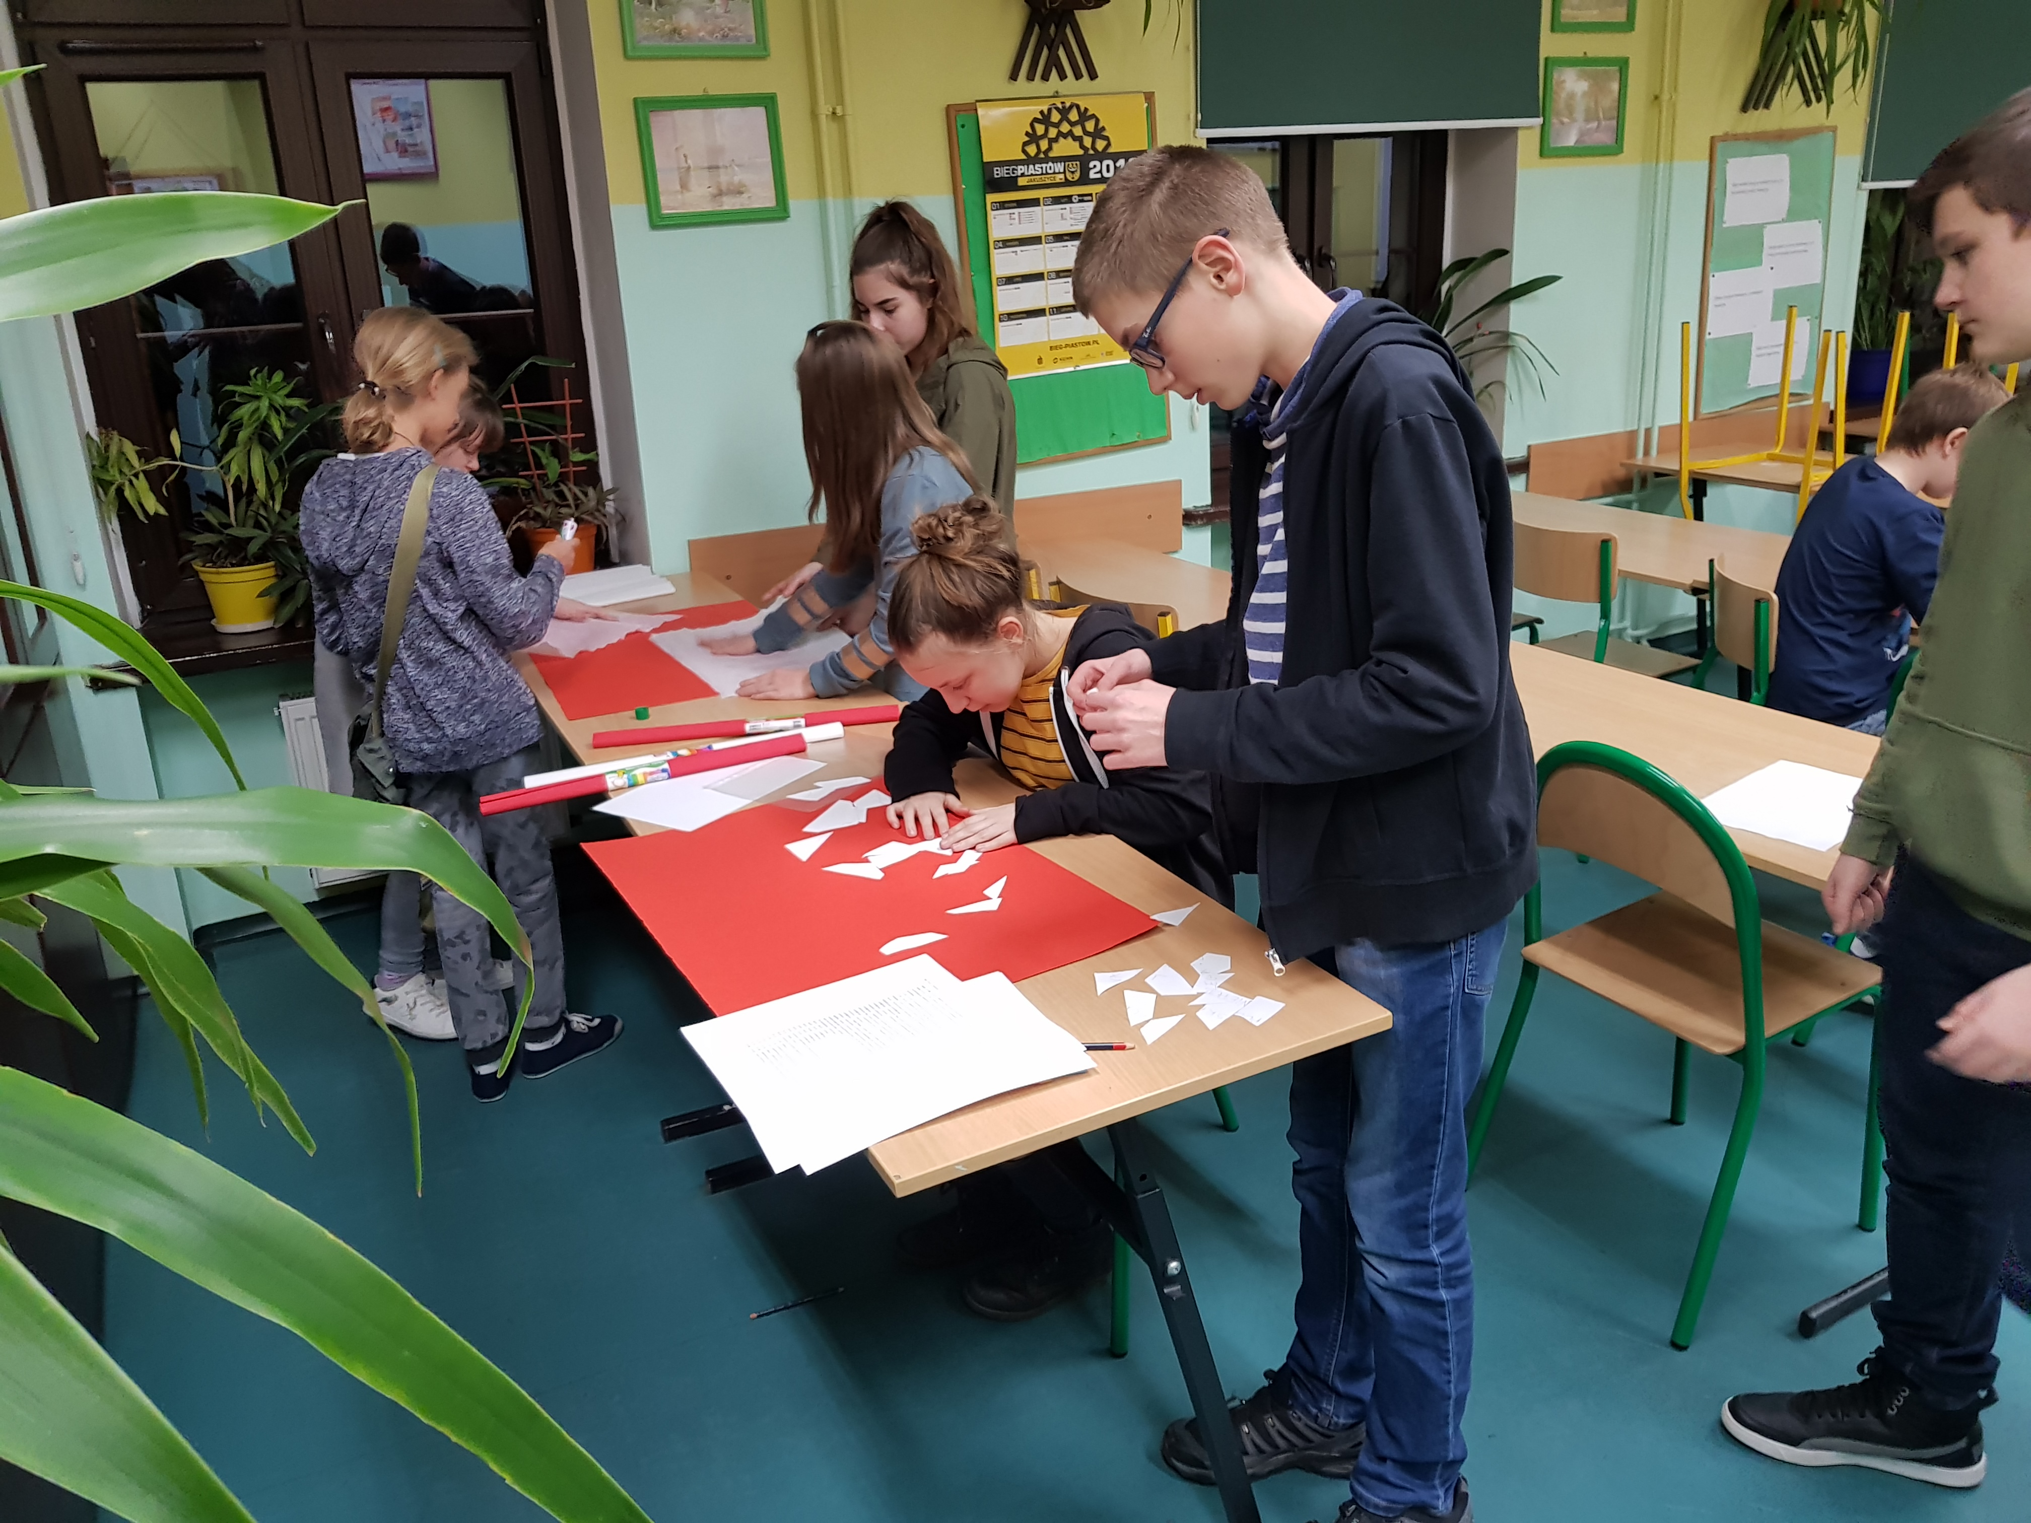
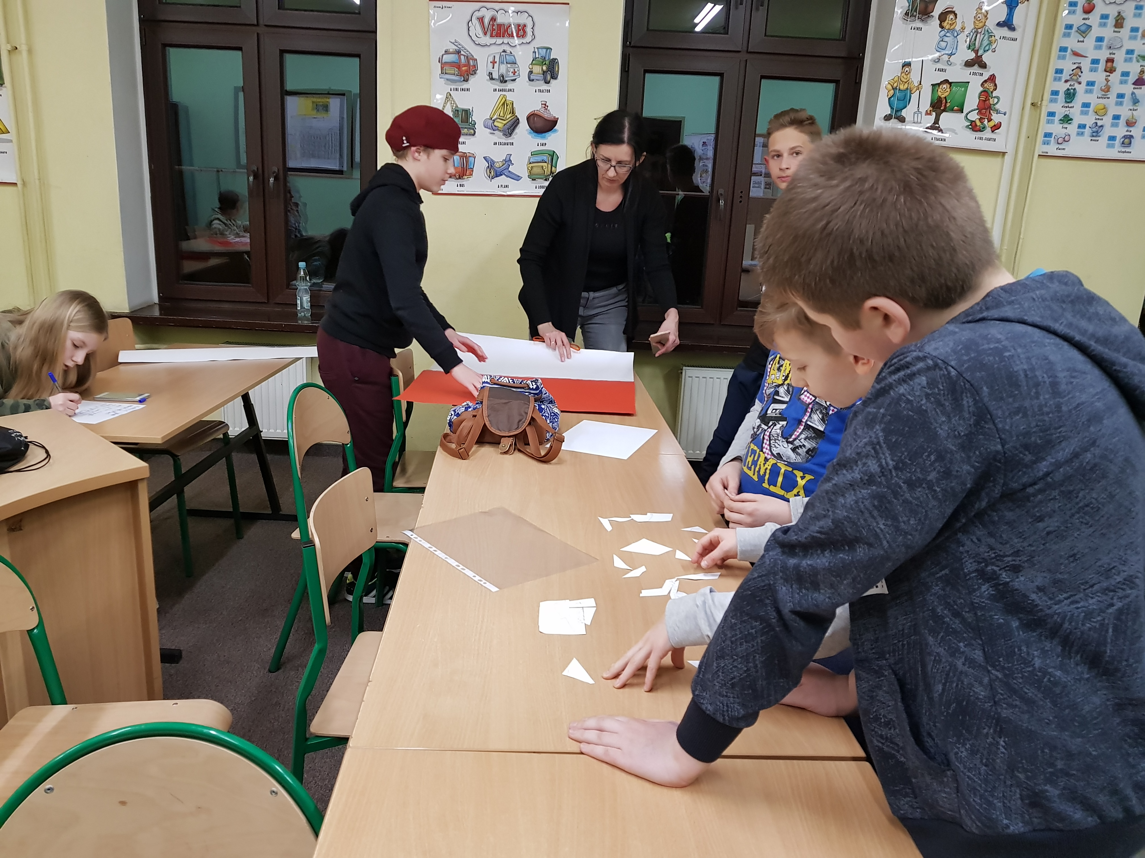
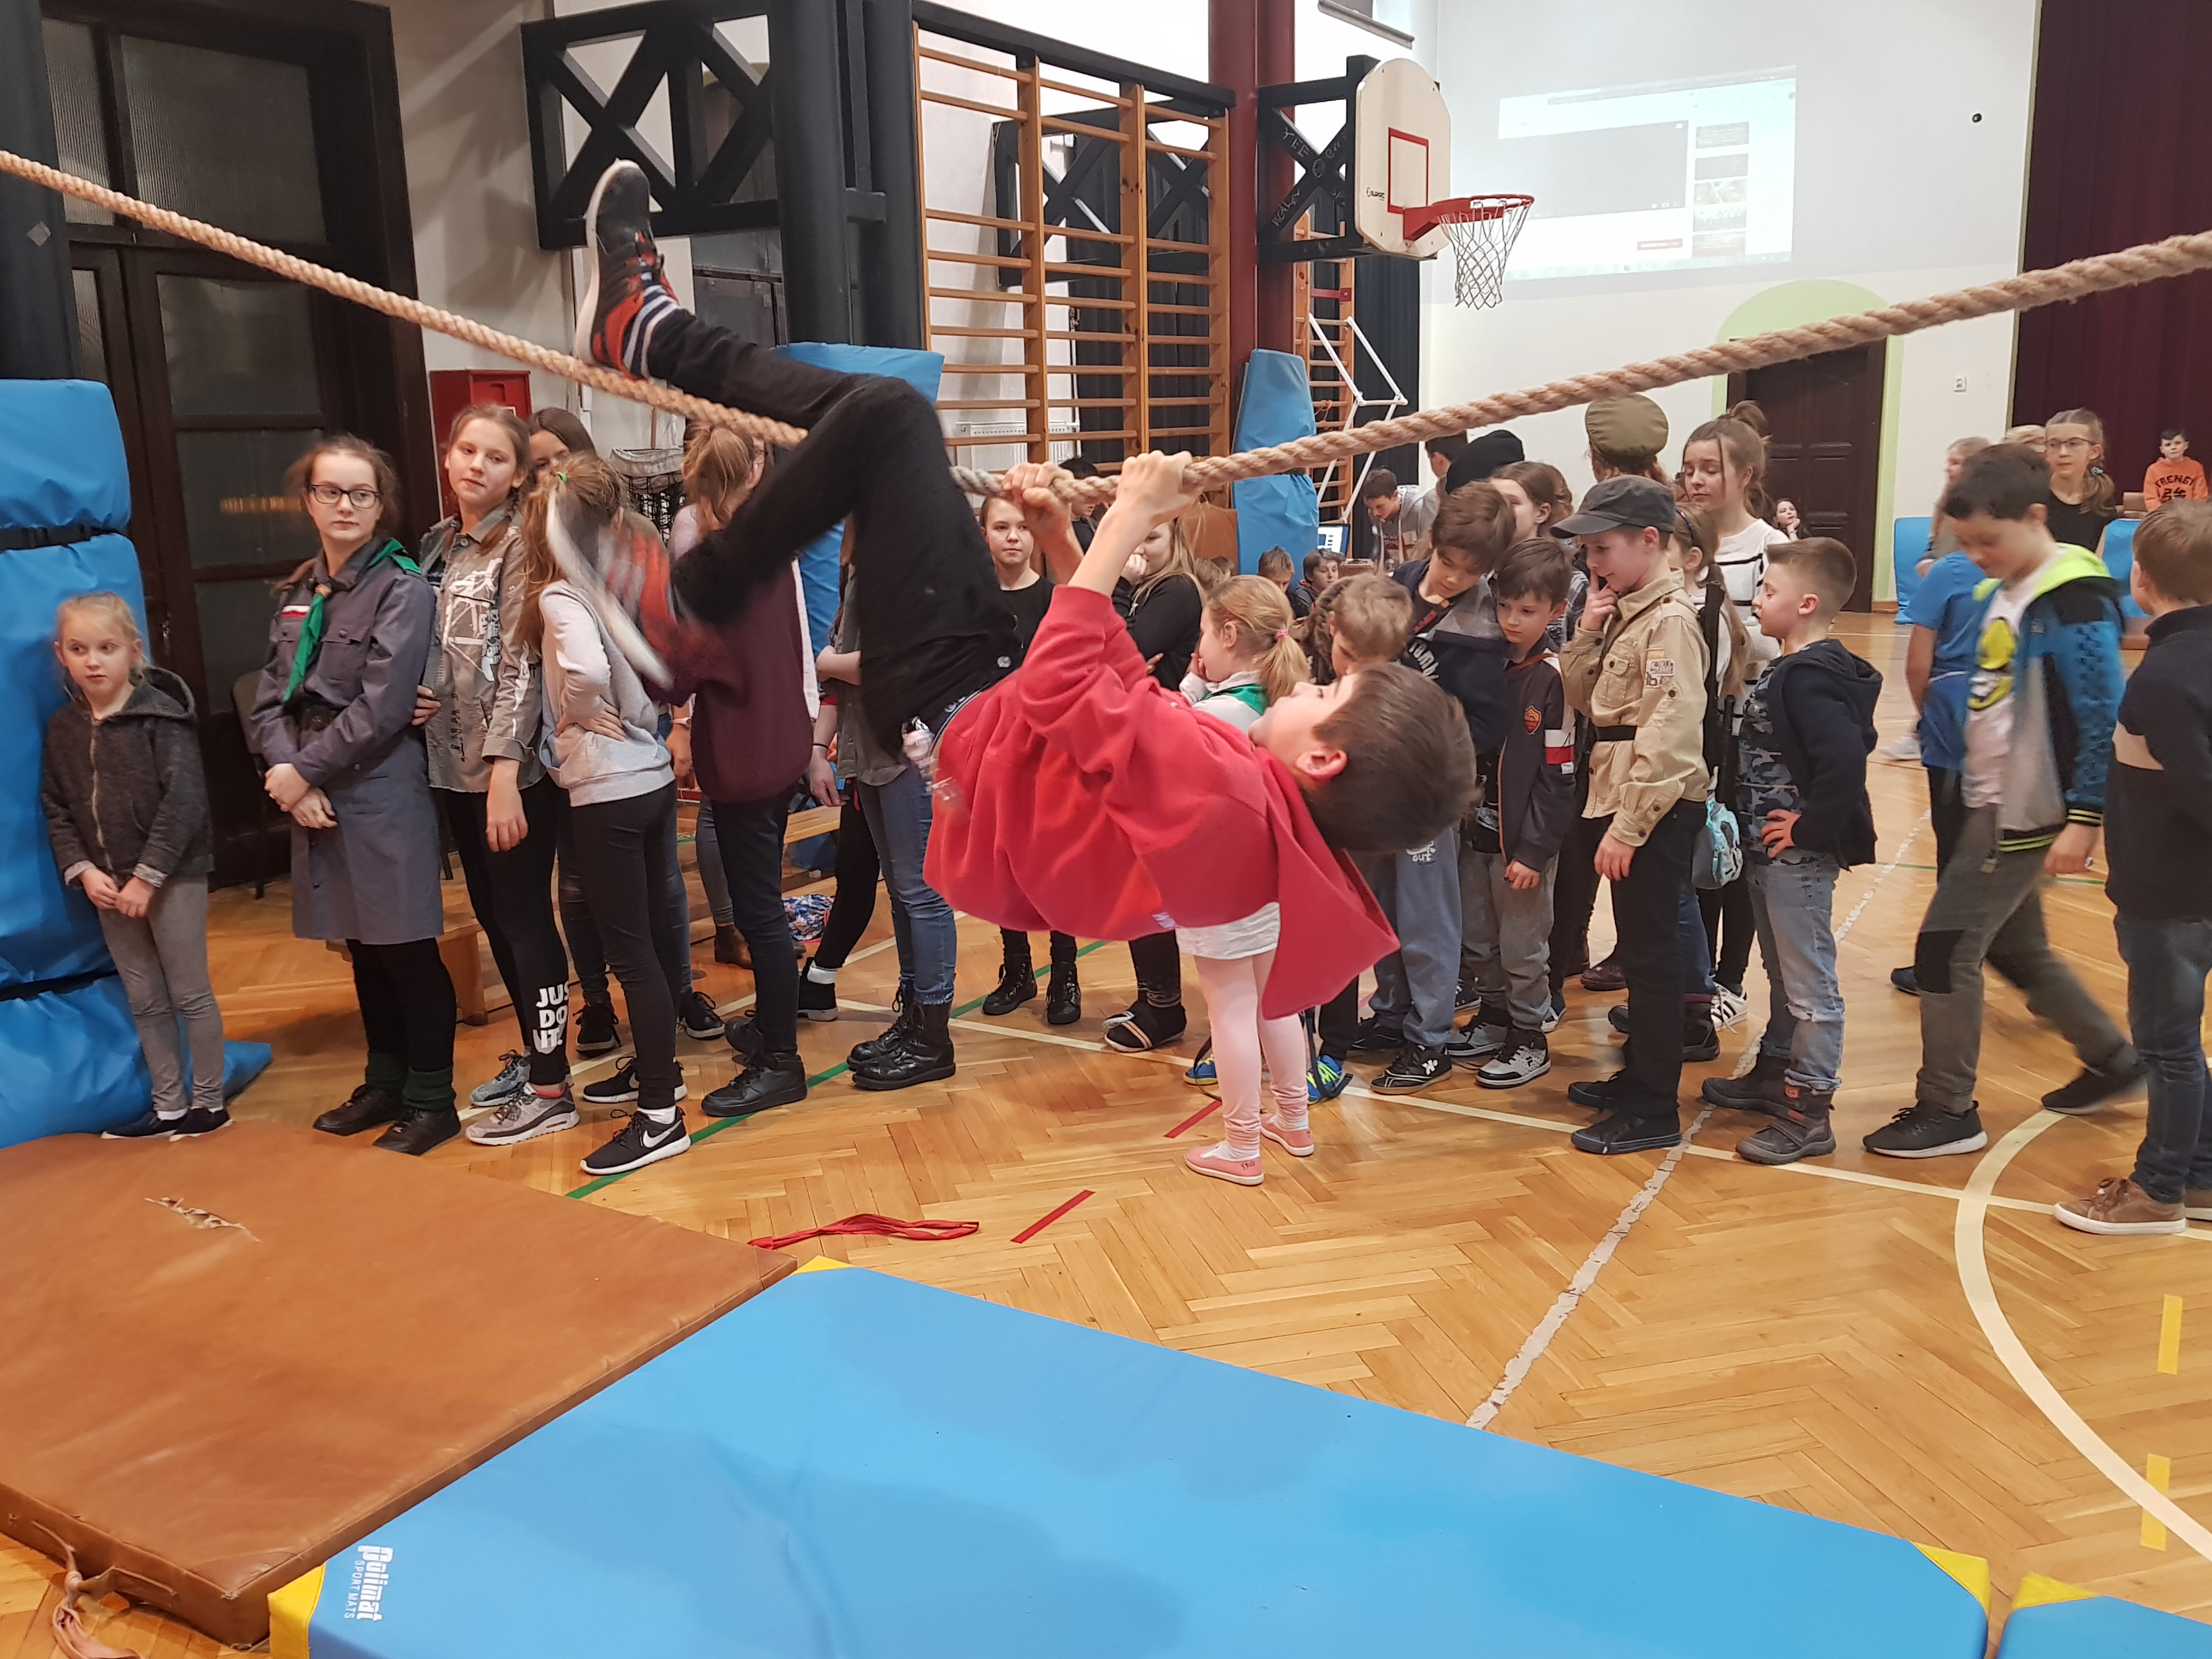
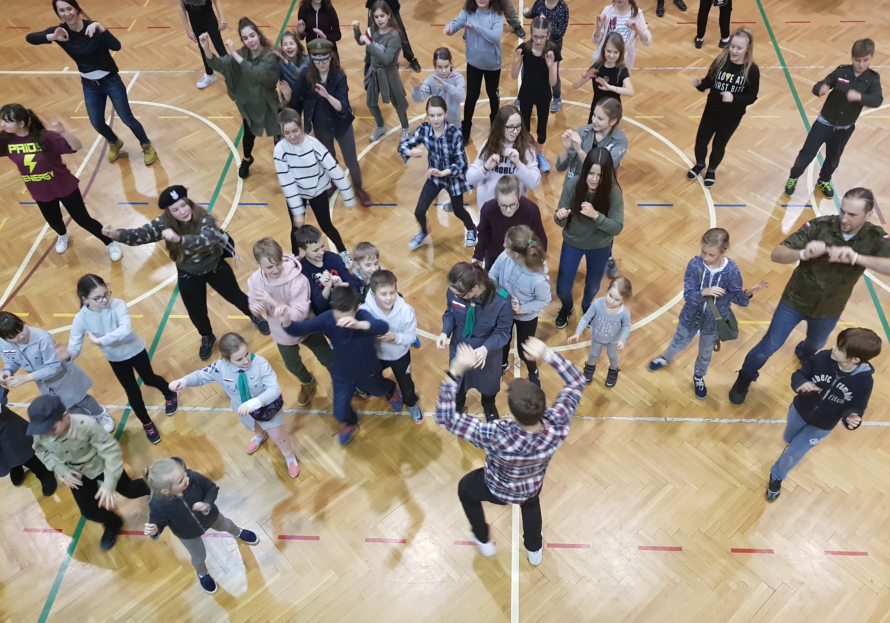

WSPANIAŁA LEKCJA HISTORII ciekawa, pouczająca
i pełna radości :)

